***国外に住所等を有する納税者のみなさま***



*納税管理人制度をご存知ですか？*

*申告や税金の納付等、府税に関する事務を処理するために*

*納税管理人を指定し府税事務所へ申告しなければなりません！*

納税管理人申告書・承認申請書のダウンロードはコチラ！

　 　府税　納税管理人　　検索

《 府税事務所へ申告が必要な府税 》

個人事業税、法人府民税、法人事業税、不動産取得税、ゴルフ場利用税、自動車税、鉱区税、宿泊税

**法人府民税・事業税はネットで申告・納税を!**

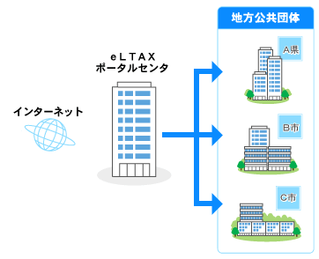

**地方税の総合窓口**



**A税理士**

**簡単・便利な電子申告、**

**電子申請・届出を**

**ご利用ください !**

**B社**

電子申告

* 法人都道府県民税・法人事業税・地方法人特別税
* 法人市民税・固定資産税（償却資産）・事業所税
* 特別徴収にかかる給与支払報告書等の提出

電子申請・届出

* 法人設立／設置届出書
* 異動届
* 申告書の提出期限の延長の処分等の届出書・承認申請書
* 申告書の提出期限の延長の取りやめ等の届出書

電子納税

* 本税の納付
* 見込納付

**大阪府では、電子納税もご利用いただけます !**

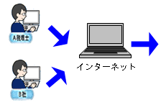

**Cさん**

簡単便利な電子申告、電子納税、電子申請・届出をご利用ください。

詳細はeLTAXホームページをご覧ください。

　エルタックス　　　検索

財務部税務局税政課　平成30年６月発行

（府税のホームページ　　府税あらかると　　　検索　　　）



大阪府

簡単便利な電子申告・電子納税をご利用ください。

詳細は、eLTAXホームページhttp://www.eltax.jp/をご覧ください。

eLTAXの利用手続については、eLTAXホームページをご確認いただき、不明な点は、eLTAXヘルプデスクにお問い合わせください。

◆eLTAXヘルプデスク　　電話 0570－081459　　　　　　　　◆eLTAXホームページ　　<http://www.eltax.jp/>

※　IP電話やPHSなどをご利用の場合　03－5500－7010（通常通話料金）

※　受付時間　月～金　9：00～17：00（土日祝日、年末年始を除く）

eLTAXの利用手続については、eLTAXホームページをご確認いただき、不明な点は、eLTAXヘルプデスクにお問い合わせください。

◆eLTAXヘルプデスク　　電話 0570－081459　　　　　　　　◆eLTAXホームページ　　<http://www.eltax.jp/>

※　IP電話やPHSなどをご利用の場合　03－5500－7010（通常通話料金）

※　受付時間　月～金　9：00～17：00（土日祝日、年末年始を除く）



〒559-8555大阪市住之江区南港北1-14-16大阪府咲洲庁舎（さきしまコスモタワー）18階

TEL06-6210-9119／FAX06-6210-9932

この冊子は15,000部作成し、一部あたりの単価は32円です。